Совет депутатов МО Марксовский сельсовет четвертого созыва

№ п/п |  | ФИО | Место работы, должность | № округа
1 | 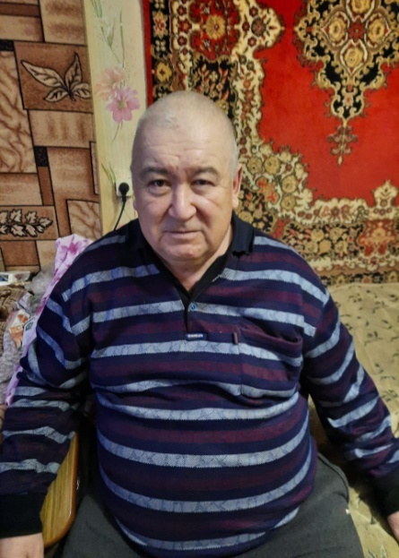 | Бисинов Ирсаин Ахметкареевич | ИП «Бисинов И.А.», предприниматель | 1
2 | 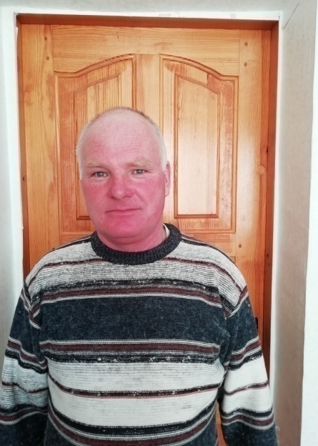 | Галков Юрий Витальевич | МУП «Новомихайловское ЖКХ», машинист экскаватора | 1
3 | 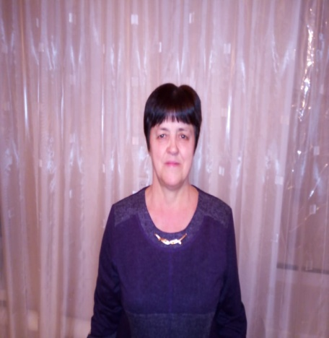 | Крючкова Лидия Александровна | ИП «Крючкова Л.А.», предприниматель | 1
4 | 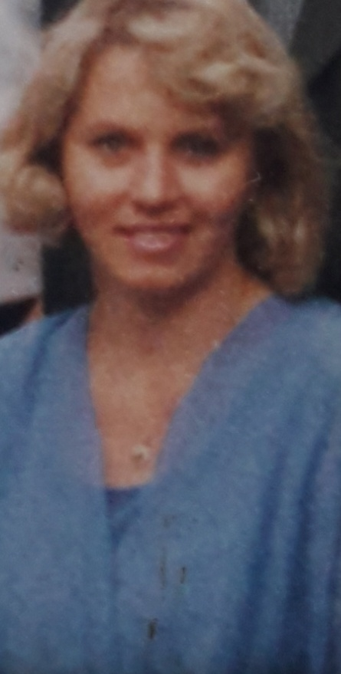 | Скоробогатых Ирина Васильевна | ГБУЗ « Александровская РБ» Оренбургской области, Марксовский ФАП, заведующая | 1
5 | 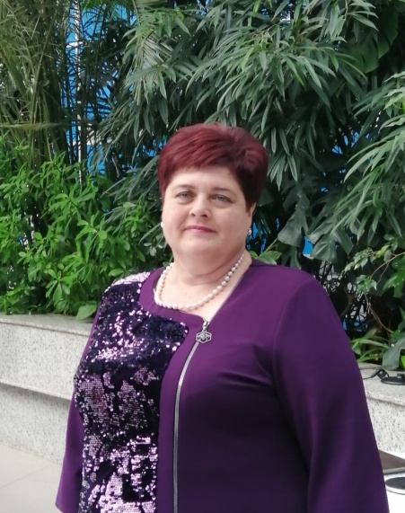 | Быкова Марина Викторовна | ИП «Быкова М.В.», предприниматель | 2
6 |  | Гостева Наталья Ивановна | УФПС Оренбургской области,  начальник отделения почтовой связи | 2
7 |  | Челышкова Екатерина Александровна | ИП «Челышкова Е.А.», предприниматель | 2

